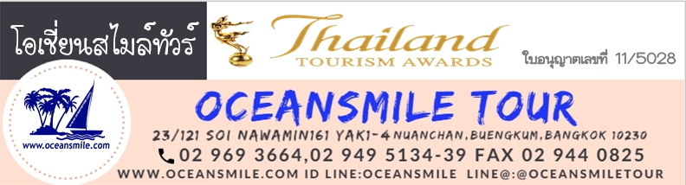

(SR-42) รายการ Wonderful ณ ประเทศศรีลังกา 4 วัน 2 คืน (UL)

อิ่มบุญ เที่ยวสบายๆ แคนดี้ – นมัสการพระเขี้ยวแก้ว – กอลล์ - โคลัมโบ
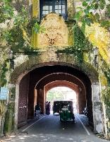
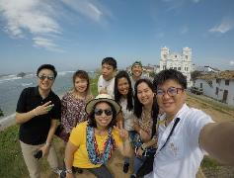
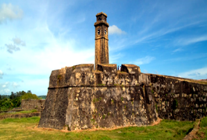
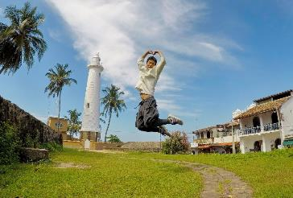
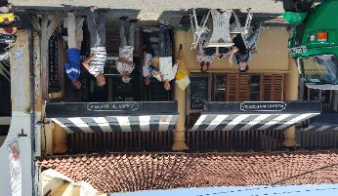
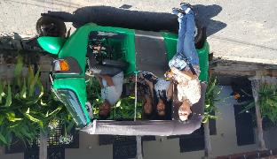
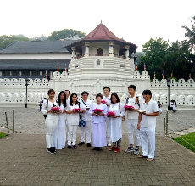
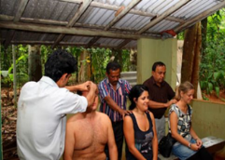
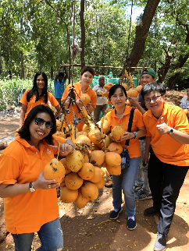

• โปรแกรมการเดินทาง (รับกรุ๊ปละ 15 -20 ท่าน)
• วันที่ 28 มิถุนายน – 1 กรกฎาคม 2561 (ท่านละ 22,900.-บาท)
• วันที่ 26 – 29 กรกฏาคม 2561 (ท่านละ 22,900.-บาท)
• วันที่ 27 – 30 กันยายน 2561 (ท่านละ 19,900.-บาท)
• วันที่ 22 – 25 พฤศจิกายน 2561 (ท่านละ 22,900.-บาท)

• สอบถามรายละเอียดเพิ่มเติม  • สำนักงานโทร.0-2969 3664, 0-2949 5134-39 - ID LINE : @oceansmiletour  • คุณเล็ก โทร.089-457 9494 - ID Line : lekocean  • คุณมาร์ โทร.098-828 3886 - ID Line : 0988283886  • คุณไผ่ โทร.084-758 7776 - ID Line : 0847587776  • คุณแท็ก โทร.084-758 7773 - ID Line : 0847587773  • กรุ๊ปเหมาหมู่คณะ โทร.093-646 8915 คุณโจ้ หรือ ID Line : oceansmile | รับข่าวสารท่องเที่ยว

วันแรก (1) สนามบินสุวรรณภูมิ – โคลอมโบ – โรงงานผลิตชา – แคนดี้ – จุดชมวิวเมืองแคนดี้
06.00 น. ต้อนรับท่านผู้มีเกียรติที่ สนามบินสุวรรณภูมิ อาคารผู้โดยสารขาออก ชั้น 4 ประตูทางเข้า 10 โรว์ W เคาน์เตอร์สายการบินศรีลังกันแอร์ไลน์ โดยมีเจ้าหน้าที่ของบริษัทฯ คอยอำนวยความสะดวกในเรื่องเอกสารและสัมภาระของท่านก่อนขึ้นเครื่อง (ให้ท่านนำพาสปอร์ตเล่มปัจจุบันติดตัวไปด้วย)
09.05 น. ออกเดินทาง โดยสายการบินศรีลังกันแอร์ไลน์ เที่ยวบินที่ UL403 (บริการอาหารเช้าและเครื่องดื่มบนเครื่อง)
ใช้เวลาเดินทาง 3 ชั่วโมง 20 นาที
เวลาที่ศรีลังกา ช้ากว่า เมืองไทย 1.30 ชั่วโมง
11.00 น. ถึง สนามบินนานาชาติบันดารานายเก (Bandaranaike) ประเทศศรีลังกา (Sri Lanka) หรือชื่อทางการว่า สาธารณรัฐสังคมนิยมประชาธิปไตยศรีลังกา เป็นประเทศเกาะในมหาสมุทรอินเดียใกล้ชายฝั่งตะวันออกเฉียงใต้ของอนุทวีปอินเดีย ชื่อในอดีตได้แก่ ลงกา ลังกาทวีป สิงหลทวีป และ ซีลอน ซึ่งเป็นชื่อที่ใช้ในสมัยอาณานิคมจนถึง พ.ศ. 2517 และเป็นชื่อที่ยังคงใช้ในบางโอกาส ปัจจุบันคือ ศรีลังกา เป็นประเทศที่มีความเจริญทางด้านศาสนาวัฒนธรรม และมีความเกี่ยวข้องกับประเทศไทยมาช้านาน หลังผ่านขั้นตอนสนามบินและศุลกากรแล้ว ให้ท่านได้แลกเงินรูปีศรีลังกาที่สนามบิน
กลางวัน รับประทานอาหารกลางวันที่ภัตตาคาร หลังอาหารนำท่านเดินทางไป เมืองแคนดี้ (Kandy) นครศักดิ์สิทธิ์และเมืองมรดกโลกที่ตั้งอยู่ในหุบเขาที่ระดับความสูง 500 เมตรเหนือระดับน้ำทะเล มีประชากรเป็นอันดับสองรองจากโคลอมโบ
ระหว่างทางนำท่านชม โรงงานผลิตชา สินค้าส่งออกสําคัญของศรีลังกา ชมวิธีการผลิตชาในโรงงาน โดยเจ้าหน้าที่ ทุกท่านจะได้เห็นทุกขั้นตอนของการผลิตก่อนที่จะมาเป็นชารสดีให้ผู้บริโภคได้ดื่มกัน ชิมชา
พร้อมเลือกซื้อชาหลากชนิด นำท่านไป ถ่ายรูปที่จุดชมวิวเมืองแคนดี้ แล้วเข้าสู่ที่พักที่เมืองแคนดี้
19.30 น. รับประทานอาหารค่ำในโรงแรม
พักที่ Oakley Regency Hotel, Kandy หรือในระดับเดียวกัน

วันที่สอง (2) วัดพระเขี้ยวแก้ว – กอลล์ – วัดพระศรีปรมนันทะราชวรมหาวิหาร – เขตมรดกโลกเมืองกอลล์
05.30 น. นำท่านเดินทางสู่ วัดพระเขี้ยวแก้ว (Temple of the Tooth) กรุณาแต่งกายชุดขาวสุภาพ กราบนมัสการพระบรมสารีริกธาตุพระทันตธาตุเขี้ยวแก้ว (Sacred Tooth Relic Temple) อันศักดิ์สิทธิ์ซึ่งประดิษฐานอยู่ภายในผอบและผอบอยู่ในสถูปอีก 7 ชั้น เป็นทองคำทุก โดยปกติแล้วผู้ที่มาบูชาพระเขี้ยวแก้วจะถวายดอกไม้และบูชาอยู่เพียงชั้นนอกเท่านั้น ได้เวลาอันสมควรนำท่านเดินทางกลับเข้าสู่ที่พัก

08.00 น. รับประทานอาหารเช้าในโรงแรม หลังอาหารนำท่านเดินทางสู่ สวนสมุนไพร นำท่านชมสวนสมุนไพรที่ขึ้นชื่อของศรีลังกา ชมสมุนไพรพื้นเมืองไม่ว่าจะเป็นอบเชย กระวาน กานพลู โกโก้ วานิลลา ไม้จันทน์ ลูกจันทร์เทศ ท่านสามารถลองนวดศีรษะแบบศรีลังกาและเลือกซื้อยาอายุรเวทที่มีสูตรมานับพันปี เช่น ยาลดความอ้วน ยากำจัดขนส่วนเกิน ยาทาแก้ปวดเมื่อย น้ำมันจันทน์ ชาสมุนไพร ฯลฯ ได้ตามอัธยาศัย
12.00 น. รับประทานอาหารกลางวันแบบพื้นเมืองที่สวนสมุนไพร หลังอาหารนำท่านเดินทางสู่ เมืองกอลล์ เมืองมรดกโลกอีกแห่งหนึ่งของศรีลังกา เป็นเมืองที่ชาวโปรตุเกสมาถึงศรีลังกาครั้งแรก นำท่านเดินทางสู่ วัดพระศรีปรมนันทะราชวรมหาวิหาร ที่พระบาทสมเด็จพระจุลจอมเกล้าเจ้าอยู่หัวเคยเสด็จ ในครั้งนั้นพระองค์ได้สร้างจุฬาลงกรณ์ธรรมศาลาไว้เป็นที่ระลึก จากนั้น ให้ท่านได้ นั่งรถสามล้อ ชมเขตมรดกโลกเมืองเก่าของเมืองกอลล์ (30 นาที) ที่มีบ้านเรือนแบบตะวันตกโบราณ ซึ่งถูกสร้างโดยชาวดัตส์ ท่านจะรู้สึกเหมือนว่าย้อนยุคไปศตวรรษที่ 17 ผ่านโบสถ์คริสต์ ร้านรวงต่างๆ The Dutch Fort ประภาคารโบราณ ป้อมปืนใหญ่ และหอนาฬิกา แล้วมาถ่ายรูปบนฐานกำแพงเมืองริมทะเลเป็นที่ระลึก
ค่ำ รับประทานอาหารค่ำในโรงแรม
พักที่ Coco Royal Beach Hotel, Kalutara หรือ โรงแรมในระดับเดียวกัน
วันที่สาม (3) คาลูทาร่า – โกฏเฏ – โคลอมโบ – วัดกัลยาณี - วัดคงคาราม – ห้างโอเดล – สนามบินโคลัมโบ
08.00 น. รับประทานอาหารเช้าในโรงแรม หลังอาหารให้ท่านได้ว่ายน้ำในสระ เดินเล่นริมมหาสมุทรอินเดีย พักผ่อนตามอัธยาศัย
10.00 น. เช็คเอ้าท์ นำท่านเดินทางสู่ กรุงโคลอมโบ (Colombo) ผ่านชมเมืองโกฏเฏเมืองหลวงของศรีลังกา ผ่านชมรัฐสภาที่สร้างใหม่โดยสถาปนิกชื่อดัง เจฟฟี่ บราว่า ผ่านชมอนุสาวรีย์วีรชน และสุสานกลางเมือง
12.30 น. รับประทานอาหารกลางวันที่ภัตตาคาร หลังอาหารนำท่านเดินทางสู่ วัดกัลยาณีราชมหาวิหาร (Kelaniya Temple) ซึ่งชาวศรีลังกาเชื่อว่าเมื่อกว่า 2,500 ปีมาแล้ว พระพุทธเจ้าทรงได้เคยเสด็จมาประทับนั่งบนรัตนบัลลังก์ทองคำ ณ วัดแห่งนี้ และพระองค์ทรงเทศน์ โปรดชาวสิงหลเป็นครั้งแรกยังสถานที่นี้ ที่นี่มีต้นพระศรีมหาโพธิ์ที่ศักดิ์สิทธิ์ ที่ได้ปลูกจากกิ่งตอนของต้นพระศรีมหาโพธิ์ที่เมืองอนุราชปุระ แล้วนำท่านเดินทางสู่ วัดคงคาราม (Gangaramaya Temple) ซึ่งเป็นวัดของนิกายสยามวงศ์ เป็นสถานที่ตั้งโรงเรียนพระพุทธศาสนาวันอาทิตย์แห่งแรกของประเทศศรีลังกา มีพระประทานองค์ใหญ่ปางมารวิชัย ศิลปะแบบลังกาสวยงามมาก ด้านหลังของวัดจะมีพระพุทธรูปโลหะขนาดใหญ่ ประดิษฐานอยู่มากมายนับไม่ถ้วน และมีคนไทยไม่น้อยที่นิยมนำมาถวายเป็นพุทธบูชาให้กับวัดแห่งนี้ ที่นี่เป็นพิพิธภัณฑ์ที่เก็บ พระบรมสารีริกธาตุ (พระเกศาธาตุ) พระธาตุ พระพุทธรูปล้ำค่า จากนานาประเทศ เช่น พระพุทธรูปองค์เล็กที่สุดในโลก พระหยกขาว พระทับทิมแดง พระแก้วมรกตจำลอง และยังมีต้นพระศรีมหาโพธิ์ที่ศักดิ์สิทธิ์ แล้วผ่านชม พระอุโบสถกลางน้ำ (สีมามาลากา) ของวัดแห่งนี้ จากนั้นนำท่านช้อปปิ้งต่อที่ ห้างโอเดล ช้อปปิ้งเซ็นเตอร์ ศูนย์รวมแฟชั่นชั้นนำของศรีลังกา แหล่งช้อปปิ้งสินค้าทันสมัยชื่อดังของโคลอมโบ
20.00 น. รับประทานอาหารค่ำที่ภัตตาคาร
21.30 น. นำท่านเดินทางสู่สนามบิน
วันที่ห้า (4) โคลอมโบ – สนามบินสุวรรณภูมิ
01.15 น. ออกเดินทางโดย สายการบินศรีลังกันแอร์ไลน์ เที่ยวบินที่ UL402 นำท่านเหินฟ้ากลับสู่กรุงเทพฯ
(บริการอาหารและเครื่องดื่มบนเครื่อง)
ใช้เวลาเดินทาง 3 ชั่วโมง 30 นาที
เวลาที่เมืองไทย เร็วกว่า ศรีลังกา 1.30 ชั่วโมง
06.15 น. ถึง สนามบินสุวรรณภูมิ กรุงเทพฯ (ขาเข้าชั้น 2) โดยสวัสดิภาพ

เอกสารประกอบการยื่นขอวีซ่าศรีลังกา ใช้สำเนาพาสปอร์ตเล่มที่จะเดินทางไปศรีลังกาเพียงอย่างเดียวเท่านั้น

วันเดินทาง | ผู้ใหญ่พักห้องคู่ /  เด็กเตียงคู่ | เด็กเตียงเสริม | เด็กไม่มีเตียง | ห้องเดี่ยวเพิ่ม
28 มิ.ย. – 1 ก.ค. 2561 | 22,900 | 19,900 | 18,900 | 3,500
26 - 29 ก.ค. 2561 | 22,900 | 19,900 | 18,900 | 3,500
27 – 30 ก.ย. 2561 | 19,900 | 18,500 | 17,500 | 3,500
22 – 25 พ.ย. 2561 | 22,900 | 19,900 | 18,900 | 3,500

ราคานี้รวม 1. ค่าตั๋วเครื่องบินไป-กลับชั้นธรรมดา และค่าภาษีสนามบิน โดยสายการบินศรีลังกันแอร์ไลน์ (UL)
2. ผู้ใหญ่พักห้องละ 2 ท่าน หรือ 3 ท่าน (กรณีไม่ต้องการพักห้องเดี่ยว) ในโรงแรมที่ระบุในรายการ หรือ
โรงแรมในระดับเดียวกัน
3. อาหารตามที่ระบุไว้ในรายการ
4. ค่าทัศนาจร ค่ารถรับส่งระหว่างสนามบินและโรงแรม
5. ค่าผ่านประตูเข้าชมสถานที่ต่าง ๆ ตามที่ระบุไว้ในรายการ
6. ค่าวีซ่าเข้าประเทศศรีลังกาท่านละ USD35
7. ค่าประกันอุบัติเหตุระหว่างการเดินทางในวงเงินไม่เกินท่านละ 1,000,000 บาท (หนึ่งล้านบาทถ้วน)
เงื่อนไขตามกรมธรรม์

ราคานี้ไม่รวม 1. ค่าหนังสือเดินทาง หรือ ต่ออายุหนังสือเดินทาง
2. ค่าธรรมเนียมแจ้งเข้า-ออก, ค่าธรรมเนียมวีซ่าเข้าประเทศของบุคคลต่างด้าว (ถ้ามี)
3. ค่าใช้จ่ายส่วนตัว เช่น ค่าโทรศัพท์, โทรสาร, อินเตอร์เน็ต, ค่าซักรีด
4. ค่าอาหาร – เครื่องดื่ม นอกเหนือจากรายการ, ค่ามินิบาร์และชมภาพยนตร์ช่องพิเศษภายในห้องพัก
5. ค่าน้ำหนักกระเป๋าเกินพิกัด (สายการบินกำหนดให้ไม่เกินท่านละ 30 กก.)
6. ค่าใช้จ่ายอื่นๆ ที่ไม่ได้ระบุไว้ในรายการ และค่าเช่าอุปกรณ์กีฬาหรือชุดกีฬาทุกประเภท
7. ค่าทิปหัวหน้าทัวร์ มัคคุเทศก์ท้องถิ่น พนักงานขับรถ และผู้ช่วยคนขับ
อัตราที่แนะนำ รวม 12USD + 200 บาท ต่อทริปต่อผู้เดินทาง 1 ท่าน
8. ค่าภาษีมูลค่าเพิ่ม 7%

การจองทัวร์ 1. แจ้งชื่อ-นามสกุลผู้เดินทาง ให้กับทางเอเยนต์เพื่อทำการสำรองที่นั่ง
2. ชำระค่ามัดจำท่านละ 10,000 บาท ภายใน 3 วันหลังจากการจอง พร้อมส่งสำเนาใบโอนเงิน
3. ส่งหน้าพาสปอร์ตเล่มที่ใช้เดินทาง เพื่อทำวีซ่าออนไลน์
(หากลูกค้ามีการเปลี่ยนเล่มพาสปอร์ต ลูกค้าจำเป็นต้องชำระค่าทำวีซ่าใหม่เพิ่มเติมเอง)
4. ชำระค่าทัวร์ส่วนที่เหลือ ก่อนออกเดินทางอย่างน้อย 15 วัน

เงื่อนไข
1. เวลาสมัครชำระทั้งหมดหรือชำระครั้งแรก 10,000 บาท ที่เหลือชำระก่อนออกเดินทางอย่างน้อย 15 วัน
2. ระหว่างการเดินทาง ถ้าท่านไม่ได้รับประทานอาหารและไม่ได้เดินทางท่องเที่ยวพร้อมคณะหรือถอนตัวออกจากคณะ ถือว่าท่านสละสิทธิ์ ไม่อาจเรียกร้องเงินหรือบริการส่วนที่ขาดไปได้
3. กรณีทางประเทศไทยไม่อนุญาตให้เดินทางออกนอกประเทศ หรือทางต่างประเทศปฎิเสธมิให้เข้าประเทศ หรือไม่ปรากฏตัววันเดินทาง ทางบริษัทฯ จะไม่คืนเงินไม่ว่าจะทั้งหมดหรือบางส่วน
4. รายการท่องเที่ยวและการเดินทางทางบริษัทฯสงวนสิทธิ์ที่จะยกเลิกหรือเปลี่ยนแปลงเพื่อความเหมาะสม
5. การยกเลิก
5.1 ยกเลิก 45 วันขึ้นไป ก่อนการเดินทาง ต้องชำระท่านละ 5,000 บาท
5.2 ยกเลิก 30 วันขึ้นไป ก่อนการเดินทาง ต้องชำระท่านละ 10,000 บาท
5.3 ยกเลิก 15 - 29 วัน ก่อนการเดินทาง ต้องชำระ 50% ของราคาทัวร์
5.4 ยกเลิกน้อยกว่า 1 - 14 วัน ก่อนการเดินทาง ต้องชำระ 100% ของราคาทัวร์

คำแนะนำ
1. ธนบัตรไทยสามารถนำออกนอกประเทศได้ไม่เกิน 50,000 บาท
2. เพื่อความสะดวกและปลอดภัยโปรดนำกระเป๋าถือติดตัวขึ้นเครื่องบินใบเดียวขนาดไม่เกิน 22”X 14”X 9”
3. เพื่อความปลอดภัยไร้กังวล กรุณาอย่านำของมีค่าติดตัวในการเดินทาง
4. ตามมาตราการรักษาความปลอดภัยของสายการบิน ห้ามพกพาของมีคม อาทิ มีด ที่ตัดเล็บ หรือของที่มีลักษณะเหมือนอาวุธทุกชนิด อาทิ ปืนเด็กเล่น หรือวัตถุไวไฟ อาทิ ไฟแช็ค ไม้ขีดไฟ น้ำมัน สเปรย์ หรือของเหลว อาทิ เหล้า แชมพู โลชั่น หรือเจล อาทิ ครีม ยาสีฟัน เจลแต่งผม หรือของเหลวอื่นๆ ที่มีลักษณะใกล้เคียง ขึ้นเครื่อง

ความรับผิดชอบ
ทางบริษัทฯ ในฐานะตัวแทนของสายการบินและยานพาหนะอื่น ๆ พร้อมทั้งโรงแรม บริษัทจัดนำเที่ยวตลอดจนแหล่งท่องเที่ยวต่างๆ เพื่อให้บริการแก่นักท่องเที่ยว จะไม่รับผิดชอบใดๆ ต่อการได้รับบาดเจ็บ สูญหาย เสียหายหรือค่าใช้จ่ายต่างๆ ซึ่งอาจเกิดขึ้น เนื่องจากความล่าช้าการยกเลิกเที่ยวบิน อุบัติเหตุ ภัยทางธรรมชาติ เหตุสุดวิสัย การปฏิบัติตามคำสั่งเจ้าพนักงานของรัฐ การนัดหยุดงาน ปัญหาทางการเมือง

